初一数学基础知识讲义

第一讲 和绝对值有关的问题

知识结构框图：
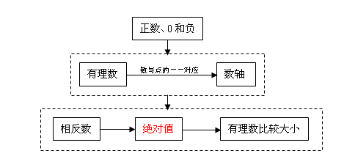

数

绝对值的意义：
(1)几何意义：一般地，数轴上表示数a的点到原点的距离叫做数a的绝对值，记作|a|。
(2)代数意义：①正数的绝对值是它的本身；②负数的绝对值是它的相反数；
③零的绝对值是零。
也可以写成：
说明：（Ⅰ）|a|≥0即|a|是一个非负数；
（Ⅱ）|a|概念中蕴含分类讨论思想。

典型例题
例1．（数形结合思想）已知a、b、c在数轴上位置如图：
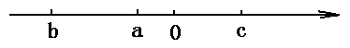则代数式 | a | + | a+b | + | c-a | - | b-c | 的值等于（ A ）
A．-3a B． 2c－a C．2a－2b D． b
解：| a | + | a+b | + | c-a | - | b-c |=-a-(a+b)+(c-a)+b-c=-3a
分析：解绝对值的问题时，往往需要脱去绝对值符号，化成一般的有理数计算。脱去绝对值的符号时，必须先确定绝对值符号内各个数的正负性，再根据绝对值的代数意义脱去绝对值符号。这道例题运用了数形结合的数学思想，由a、b、c在数轴上的对应位置判断绝对值符号内数的符号，从而去掉绝对值符号，完成化简。
例2．已知：$x<0<z$，$\text{xy}>0$，且$\left| y \right|>\left|z \right|>\left|x \right|$， 那么$\left| x+z \right|+\left|y+z \right|−\left|x−y \right|$
的值（ C ）
A．是正数 B．是负数 C．是零 D．不能确定符号
解：由题意，x、y、z在数轴上的位置如图所示：
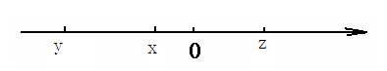
所以$\begin{aligned} \left| x+z \right|+\left|y+z \right|−\left|x−y \right| \\ =x+z−(y+z)−(x−y) \\ =0\end{aligned}$

分析：数与代数这一领域中数形结合的重要载体是数轴。这道例题中三个看似复杂的不等关系借助数轴直观、轻松的找到了x、y、z三个数的大小关系，为我们顺利化简铺平了道路。虽然例题中没有给出数轴，但我们应该有数形结合解决问题的意识。

例3．（分类讨论的思想）已知甲数的绝对值是乙数绝对值的3倍，且在数轴上表示这两数的点位于原点的两侧，两点之间的距离为8，求这两个数；若数轴上表示这两数的点位于原点同侧呢？
分析：从题目中寻找关键的解题信息，“数轴上表示这两数的点位于原点的两侧”意味着甲乙两数符号相反，即一正一负。那么究竟谁是正数谁是负数，我们应该用分类讨论的数学思想解决这一问题。
解：设甲数为x，乙数为y
由题意得：$\left| x \right|=3\left| y \right|$，
（1）数轴上表示这两数的点位于原点两侧：
若x在原点左侧，y在原点右侧，即 x<0，y>0，则 4y=8 ，所以y=2 ,x= -6
若x在原点右侧，y在原点左侧，即 x>0，y<0，则 -4y=8 ，所以y=-2,x=6
（2）数轴上表示这两数的点位于原点同侧：
若x、y在原点左侧，即 x<0，y<0，则 -2y=8 ，所以y=-4,x=-12
若x、y在原点右侧，即 x>0，y>0，则 2y=8 ，所以y=4,x=12

例4．（整体的思想）方程$\left|x−\text{2008}\right|=\text{2008}−x$ 的解的个数是（ D ）
A．1个 B．2个 C．3个 D．无穷多个
分析：这道题我们用整体的思想解决。将x-2008看成一个整体，问题即转化为求方程$\left| a \right|=−a$的解，利用绝对值的代数意义我们不难得到，负数和零的绝对值等于它的相反数，所以零和任意负数都是方程的解，即本题的答案为D。

例5．（非负性）已知|ab－2|与|a－1|互为相互数，试求下式的值．
分析：利用绝对值的非负性，我们可以得到：|ab－2|=|a－1|=0，解得：a=1,b=2
于是
$\begin{aligned}=\frac{1}{2}+\frac{1}{2×3}+\frac{1}{3×4}+…+\frac{1}{\text{2008}×\text{2009}} \\ =\frac{1}{2}+\frac{1}{2}−\frac{1}{3}+\frac{1}{3}−\frac{1}{4}+…+\frac{1}{\text{2008}}−\frac{1}{\text{2009}} \\ =1−\frac{1}{\text{2009}} \\ =\frac{\text{2008}}{\text{2009}}\end{aligned}$
$\begin{aligned}\frac{1}{2×4}+\frac{1}{4×6}+\frac{1}{6×8}+…+\frac{1}{\text{2008}×\text{2010}} \\ \end{aligned}$在上述分数连加求和的过程中，我们采用了裂项的方法，巧妙得出了最终的结果．同学们可以再深入思考，
如果题目变成求 值，你有办法求解吗？有兴趣的同学可以在课下继续探究。
例6．（距离问题）观察下列每对数在数轴上的对应点间的距离 4与$−2$，3与5，$−2$与$−6$，$−4$与3.
并回答下列各题：
（1）你能发现所得距离与这两个数的差的绝对值有什么关系吗？答：____相等 .
$\left| x−(−1) \right|=\left|x+1\right|$（2）若数轴上的点A表示的数为x，点B表示的数为―1，则A与B两点间的距离
可以表示为 ．
分析：点B表示的数为―1，所以我们可以在数轴上找到点B所在的位置。那么点A呢？因为x可以表示任意有理数，所以点A可以位于数轴上的任意位置。那么，如何求出A与B两点间的距离呢？
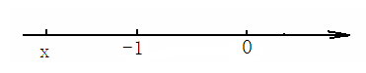
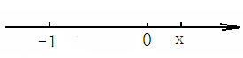
结合数轴，我们发现应分以下三种情况进行讨论。
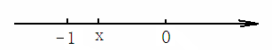

当x<-1时，距离为-x-1, 当-1<x<0时，距离为x+1， 当x>0，距离为x+1
综上，我们得到A与B两点间的距离可以表示为$\left| x+1 \right|$
（3）结合数轴求得的最小值为 5 ，取得最小值时x的取值范围为 -3≤x_≤2______.
分析：$\left| x−2 \right|$即x与2的差的绝对值，它可以表示数轴上x与2之间的距离。
$\left|x+3 \right|=\left|x−(−3)\right|$即x与-3的差的绝对值，它也可以表示数轴上x与-3之间的距离。
如图，x在数轴上的位置有三种可能：
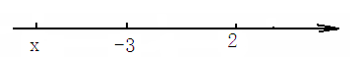
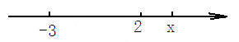
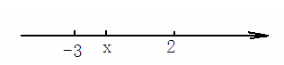

图1 图2 图3

图2符合题意
（4） 满足$\left|x+1\right|+\left|x+4\right|>3$的$x$的取值范围为 x<-4或x>-1
分析： 同理$\left| x+1 \right|$表示数轴上x与-1之间的距离，$\left| x+4 \right|$表示数轴上x与-4之间的距离。本题即求，当x是什么数时x与-1之间的距离加上x与-4之间的距离会大于3。借助数轴，我们可以得到正确答案：x<-4或x>-1。
说明：借助数轴可以使有关绝对值的问题转化为数轴上有关距离的问题，反之，有关数轴上的距离问题也可以转化为绝对值问题。这种相互转化在解决某些问题时可以带来方便。事实上，$\left| A−B \right|$ 表示的几何意义就是在数轴上表示数A与数B的点之间的距离。这是一个很有用的结论，我们正是利用这一结论并结合数轴的知识解决了（3）、（4）这两道难题。

小结
1．理解绝对值的代数意义和几何意义以及绝对值的非负性
2．体会数形结合、分类讨论等重要的数学思想在解题中的应用

第二讲：代数式的化简求值问题

一、知识链接
1． “代数式”是用运算符号把数字或表示数字的字母连结而成的式子。它包括整式、分式、二次根式等内容，是初中阶段同学们应该重点掌握的内容之一。
2．用具体的数值代替代数式中的字母所得的数值，叫做这个代数式的值。
注：一般来说，代数式的值随着字母的取值的变化而变化
3．求代数式的值可以让我们从中体会简单的数学建模的好处，为以后学习方程、函数等知识打下基础。

二、典型例题
例1．若多项式$2{\text{mx}}^{2}−x^{2}+5x+8−\left(7x^{2}−3y+5x\right)$的值与x无关，
求$m^{2}−\left[2m^{2}−\left(5m−4\right)+m\right]$的值.
分析：多项式的值与x无关，即含x的项系数均为零
因为$2{\text{mx}}^{2}−x^{2}+5x+8−\left(7x^{2}−3y+5x\right)=\left(2m−8\right)x^{2}+3y+8$
所以 m=4
将m=4代人，$m^{2}−\left[2m^{2}−\left(5m−4\right)+m\right]=−m^{2}+4m−4=−\text{16}+\text{16}−4=−4$

利用“整体思想”求代数式的值
例2．x=-2时，代数式${\text{ax}}^{5}+{\text{bx}}^{3}+\text{cx}−6$的值为8，求当x=2时，代数式${\text{ax}}^{5}+{\text{bx}}^{3}+\text{cx}−6$的值。
分析： 因为${\text{ax}}^{5}+{\text{bx}}^{3}+\text{cx}−6=8$
当x=-2时，$−2^{5}a−2^{3}b−2c−6=8$ 得到$2^{5}a+2^{3}b+2c+6=−8$，
所以$2^{5}a+2^{3}b+2c=−8−6=−\text{14}$
当x=2时，${\text{ax}}^{5}+{\text{bx}}^{3}+\text{cx}−6$=$2^{5}a+2^{3}b+2c−6=(−\text{14})−6=−\text{20}$
例3．当代数式$x^{2}+3x+5$的值为7时,求代数式$3x^{2}+9x−2$的值.
分析：观察两个代数式的系数
由$x^{2}+3x+5=7$ 得$x^{2}+3x=2$ ，利用方程同解原理，得$3x^{2}+9x=6$
整体代人，$3x^{2}+9x−2=4$
代数式的求值问题是中考中的热点问题，它的运算技巧、解决问题的方法需要我们灵活掌握，整体代人的方法就是其中之一。
例4． 已知$a^{2}+a−1=0$，求$a^{3}+2a^{2}+\text{2007}$的值.
分析：解法一（整体代人）：由$a^{2}+a−1=0$ 得 $a^{3}+a^{2}−a=0$
$\begin{aligned} a^{3}+2a^{2}+\text{2007} \\ a^{3}+a^{2}+a^{2}+\text{2007} \\ a+a^{2}+\text{2007} \\ 1+\text{2007} \\ \text{2008}\end{aligned}$所以：

解法二（降次）：方程作为刻画现实世界相等关系的数学模型，还具有降次的功能。
由$a^{2}+a−1=0$，得$a^{2}=1−a$，
$\begin{aligned} a^{3}+2a^{2}+\text{2007} \\ a^{2}a+2a^{2}+\text{2007} \\ (1−a)a+2a^{2}+\text{2007} \\ a−a^{2}+2a^{2}+\text{2007} \\ a+a^{2}+\text{2007} \\ 1+\text{2007} \\ \text{2008} \\ \end{aligned}$所以：

解法三（降次、消元）：$a^{2}+a=1$（消元、、减项）
$\begin{aligned} a^{3}+2a^{2}+\text{2007} \\ a^{3}+a^{2}+a^{2}+\text{2007} \\ a(a^{2}+a)+a^{2}+\text{2007} \\ a+a^{2}+\text{2007} \\ 1+\text{2007} \\ \text{2008}\end{aligned}$

例5．（实际应用）A和B两家公司都准备向社会招聘人才，两家公司招聘条件基本相同，只有工资待遇有如下差异：A公司，年薪一万元，每年加工龄工资200元；B公司，半年薪五千元，每半年加工龄工资50元。从收入的角度考虑，选择哪家公司有利？
分析：分别列出第一年、第二年、第n年的实际收入（元）
第一年：A公司 10000； B公司 5000+5050=10050
第二年：A公司 10200； B公司 5100+5150=10250
第n年：A公司 10000+200(n-1）；
B公司：[5000+100(n-1)]+[5000+100(n-1)+50]
=10050+200(n-1)
由上可以看出B公司的年收入永远比A公司多50元，如不细心考察很可能选错。
例6．三个数a、b、c的积为负数，和为正数，且$x=\frac{a}{\left|a\right|}+\frac{b}{\left|b\right|}+\frac{c}{\left|c\right|}+\frac{\left|\text{ab}\right|}{\text{ab}}+\frac{\left|\text{ac}\right|}{\text{ac}}+\frac{\left|\text{bc}\right|}{\text{bc}}$，
则 ${\text{ax}}^{3}+{\text{bx}}^{2}+\text{cx}+1$的值是_______ 。
解：因为abc<0，所以a、b、c中只有一个是负数，或三个都是负数
又因为a+b+c>0，所以a、b、c中只有一个是负数。
不妨设a<0，b>0，c>0
则ab<0，ac<0，bc>0
所以x=-1+1+1-1-1+1=0将x=0代入要求的代数式，得到结果为1。
同理，当b<0，c<0时，x=0。
另：观察代数式 $\frac{a}{\left|a\right|}+\frac{b}{\left|b\right|}+\frac{c}{\left|c\right|}+\frac{\left|\text{ab}\right|}{\text{ab}}+\frac{\left|\text{ac}\right|}{\text{ac}}+\frac{\left|\text{bc}\right|}{\text{bc}}$，交换a、b、c的位置，我们发现代数式不改变，这样的代数式成为轮换式，我们不用对a、b、c再讨论。有兴趣的同学可以在课下查阅资料，看看轮换式有哪些重要的性质。

规律探索问题：
例7．如图，平面内有公共端点的六条射线OA，OB，OC，OD，OE，OF，从射线OA开始按逆时针方向依次在射线上写出数字1，2，3，4，5，6，7，…．
1
7
2
8
3
9
4
10
5
11
6
12

（1）“17”在射线 ____上，
“2008”在射线___________上．

（2）若n为正整数，则射线OA上数字的排列规律可以用含n的
代数式表示为__________________________．

分析：OA上排列的数为：1，7，13，19，…
观察得出，这列数的后一项总比前一项多6，
归纳得到，这列数可以表示为6n-5
因为17=3×6-1，所以17在射线OE上。
因为2008=334×6+4=335×6-2，所以2008在射线OD上

例8． 将正奇数按下表排成5列:
第一列 第二列 第三列 第四列 第五列
第一行 1 3 5 7
第二行 15 13 11 9
第三行 17 19 21 23
第四行 31 29 27 25
根据上面规律，2007应在
A．125行,3列 B. 125行,2列 C. 251行,2列 D. 251行,5列
分析：观察第二、三、四列的数的排列规律，发现第三列数规律容易寻找
第三列数： 3，11，19，27， 规律为8n-5
因为2007=250×8+7=251×8-1
所以，2007应该出现在第一列或第五列
又因为第251行的排列规律是奇数行，数是从第二列开始从小到大排列，
所以2007应该在第251行第5列

例9．（2006年嘉兴市）定义一种对正整数n的“F”运算：①当n为奇数时，结果为3n＋5；②当n为偶数时，结果为$\frac{n}{2^{k}}$（其中k是使$\frac{n}{2^{k}}$为奇数的正整数），并且运算重复进行．例如，取n＝26，则：

26
13
44
11
第一次
F②
第二次
F①
第三次
F②
…

若n＝449，则第449次“F运算”的结果是__________．
分析：问题的难点和解题关键是真正理解“F”的第二种运算，即当n为偶数时，结果为$\frac{n}{2^{k}}$（其中k是使$\frac{n}{2^{k}}$ 为奇数的正整数），要使所得的商为奇数，这个运算才能结束。

449奇数，经过“F①”变为1352；1352是偶数，经过“F②”变为169，

169是奇数，经过“F①”变为512，512是偶数，经过“F②”变为1，
1是奇数，经过“F①”变为8，8是偶数，经过“F②”变为1，
我们发现之后的规律了，经过多次运算，它的结果将出现1、8的交替循环。
再看运算的次数是449，奇数次。因为第四次运算后都是奇数次运算得到8，偶数次运算得到1，
所以，结果是8。

三、小结
用字母代数实现了我们对数认识的又一次飞跃。希望同学们能体会用字母代替数后思维的扩展，体会一些简单的数学模型。体会由特殊到一般，再由一般到特殊的重要方法。

第三讲：与一元一次方程有关的问题

一、知识回顾
一元一次方程是我们认识的第一种方程，使我们学会用代数解法解决一些用算术解法不容易解决的问题。一元一次方程是初中代数的重要内容，它既是对前面所学知识——有理数部分的巩固和深化，又为以后的一元二次方程、不等式、函数等内容打下坚实的基础。
典型例题：

二、典型例题
例1．若关于x的一元一次方程=1的解是x=-1，则k的值是（ ）
A． B．1 C．- D．0
分析：本题考查基本概念“方程的解”
因为x=-1是关于x的一元一次方程=1的解，
所以$\frac{2×(−1)−k}{3}+\frac{−1−3k}{2}=1$，解得k=-
例2．若方程3x-5=4和方程$1−\frac{3a−x}{3}=0$的解相同，则a的值为多少？
分析：题中出现了两个方程，第一个方程中只有一个未知数x，所以可以解这个方程求得x的值；第二个方程中有a与x两个未知数，所以在没有其他条件的情况下，根本没有办法求得a与x的值，因此必须分析清楚题中的条件。因为两个方程的解相同，所以可以把第一个方程中解得x代入第二个方程，第二个方程也就转化为一元一次方程了。
解：3x-5=4， 3x=9， x=3
因为3x-5=4与方程 $1−\frac{3a−x}{3}=0$的解相同
所以把x=3代人$1−\frac{3a−x}{3}=0$中
即$1−\frac{3a−3}{3}=0$ 得3-3a+3=0，-3a=-6，a=2

例3.（方程与代数式联系）
a、b、c、d为实数，现规定一种新的运算 $\left|\begin{matrix}a & b \\ c & d\end{matrix}\right|=\text{ad}−\text{bc}$.
（1）则$\left|\begin{matrix}1 & 2 \\ −1 & 2\end{matrix}\right|$的值为 ；（2）当$\left|\begin{matrix}2 & 4 \\ (1−x) & 5\end{matrix}\right|=\text{18}$ 时，$x$= .
分析：（1）即a=1，b=2，c=-1，d=2，
因为$\left|\begin{matrix}a & b \\ c & d\end{matrix}\right|=\text{ad}−\text{bc}$，所以$\left|\begin{matrix}1 & 2 \\ −1 & 2\end{matrix}\right|$=2-（-2）=4

（2）由$\left|\begin{matrix}2 & 4 \\ (1−x) & 5\end{matrix}\right|=\text{18}$ 得：10-4（1-x）=18
所以10-4+4x=18，解得x=3

例4．（方程的思想）如图，一个瓶身为圆柱体的玻璃瓶内装有高$a$厘米的墨水，将瓶盖盖好后倒置，墨水水面高为h厘米，则瓶内的墨水的体积约占玻璃瓶容积的（ ）
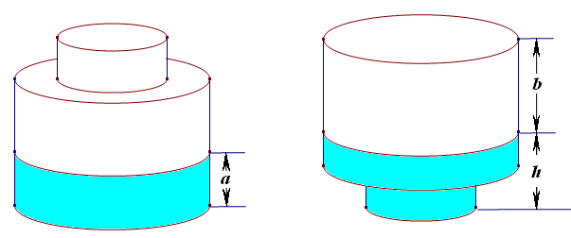
不考虑瓶子的厚度.
A．$\frac{a}{a+b}$ B．$\frac{b}{a+b}$ C． D．
分析：左右两个图中墨水的体积应该相等，所以这是个等积变换问题，我们可以用方程的思想解决问题
解：设墨水瓶的底面积为S，则左图中墨水的体积可以表示为Sa
设墨水瓶的容积为V，则右图中墨水的体积可以表示为V-Sb
于是，Sa= V-Sb，V= S(a+b)
由题意，瓶内的墨水的体积约占玻璃瓶容积的比为$\frac{\text{Sa}}{V}=\frac{\text{Sa}}{S(a+b)}=\frac{a}{a+b}$

例5． 小杰到食堂买饭，看到A、B两窗口前面排队的人一样多，就站在A窗口队伍的里面，过了2分钟，他发现A窗口每分钟有4人买了饭离开队伍，B窗口每分钟有6人买了饭离开队伍，且B窗口队伍后面每分钟增加5人。此时，若小李迅速从A窗口队伍转移到B窗口后面重新排队，将比继续在A窗口排队提前30秒买到饭，求开始时，有多少人排队。
分析：“B窗口每分钟有6人买了饭离开队伍，且B窗口队伍后面每分钟增加5人”相当于B窗口前的队伍每分钟减少1人，
题中的等量关系为：小李在A窗口排队所需时间=转移到B窗口排队所需时间+ $\frac{1}{2}$
解：设开始时，每队有x人在排队，

2分钟后，B窗口排队的人数为：x-6×2+5×2=x-2
根据题意，可列方程：$\frac{x}{4}=2+\frac{x−2}{6}+\frac{1}{2}$
去分母得 3x=24+2(x-2)+6
去括号得3x=24+2x-4+6
移项得3x-2x=26
解得x=26
所以，开始时，有26人排队。

课外知识拓展：

一、含字母系数方程的解法：
思考：$\text{ax}=b$是什么方程？
在一元一次方程的标准形式、最简形式中都要求a≠0，所以$\text{ax}=b$不是一元一次方程
我们把它称为含字母系数的方程。
例6．解方程$\text{ax}=b$
解：（分类讨论）当a≠0时，$x=\frac{b}{a}$
当a=0，b=0时，即 0x=0，方程有任意解
当a=0，b≠0时，即 0x=b，方程无解
即方程$\text{ax}=b$的解有三种情况。
例7．问当a、b满足什么条件时，方程2x+5-a=1-bx：（1）有唯一解；（2）有无数解；（3）无解。
分析：先解关于x的方程，把x用a、b表示，最后再根据系数情况进行讨论。
解： 将原方程移项得2x+bx=1+a-5，合并同类项得：(2+b)x=a-4
当2+b0，即b-2时，方程有唯一解$x=\frac{a−4}{2+b}$，
当2+b=0且a-4=0时，即b=-2且a=4时，方程有无数个解，
当2+b=0且a-4≠0时，即b=-2且a≠4时，方程无解，
例 8． 解方程
分析：根据题意，ab≠0，所以方程两边可以同乘ab
去分母，得b(x-1)-a(1-x)=a+b
去括号，得bx-b-a+ax=a+b
移项，并项得 (a+b)x=2a+2b
当a+b≠0时，$x=\frac{2a+2b}{a+b}$=2
当a+b=0时，方程有任意解
说明：本题中没有出现方程$\text{ax}=b$中的系数a=0，b≠0的情况，所以解的情况只有两种。

二、含绝对值的方程解法
例9． 解下列方程
解法1：（分类讨论）
当5x-2>0时，即x>$\frac{2}{5}$， 5x-2=3， 5x=5， x=1
因为x=1符合大前提x>$\frac{2}{5}$，所以此时方程的解是x=1
当5x-2=0时，即x=$\frac{2}{5}$， 得到矛盾等式0=3，所以此时方程无解
当5x-2<0时，即x<$\frac{2}{5}$， 5x-2= -3，x=$−\frac{1}{5}$
因为x=$−\frac{1}{5}$符合大前提x<$\frac{2}{5}$，所以此时方程的解是x=$−\frac{1}{5}$
综上，方程的解为x=1 或x=$−\frac{1}{5}$
注：求出x的值后应注意检验x是否符合条件
解法2：（整体思想）
联想：$\left| a \right|=3$时，a=±3
类比：，则5x-2=3或5x-2=-3
解两个一元一次方程，方程的解为x=1 或x=$−\frac{1}{5}$

例10． 解方程
解：去分母 2| x-1|-5=3
移项 2| x-1|=8
| x-1|=4
所以x-1=4或x-1=-4
解得x=5或x=-3
例11． 解方程
分析：此题适合用解法2
当x-1>0时，即x>1，x-1=-2x+1，3x=2，x=$\frac{2}{3}$
因为x=$\frac{2}{3}$不符合大前提x>1，所以此时方程无解
当x-1=0时，即x=1，0=-2+1，0 =-1，此时方程无解
当x-1<0时，即x<1，1-x=-2x+1，x=0
因为x=0符合大前提x<1，所以此时方程的解为x=0
综上，方程的解为x=0

三、小结
1、体会方程思想在实际中的应用
2、体会转化的方法，提升数学能力

第四讲：图形的初步认识

一、相关知识链接：
1．认识立体图形和平面图形
我们常见的立体图形有长方体、正方体、球、圆柱、圆锥，此外，棱柱，棱锥也是常见的几何体。我们常见的平面图形有正方形、长方形、三角形、圆
- 立体图形和平面图形关系
立体图形问题常常转化为平面图形来研究，常常会采用下面的作法
（1）画出立体图形的三视图
立体图形的的三视图是指正视图（从正面看）、左视图（从左面看）、俯视图（从上面看）得到的三个平面图形。
（2）立体图形的平面展开图
常见立体图形的平面展开图
圆柱、圆锥、三棱柱、三棱锥、正方体（共十一种）

二、典型问题：

（一）正方体的侧面展开图（共十一种）
分类记忆：
第一类，中间四连方，两侧各一个，共六种。

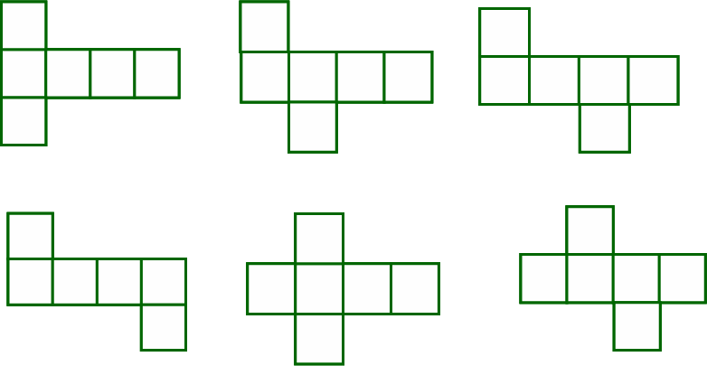
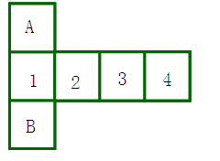

第二类，中间三连方，两侧各有一、二个，共三种。
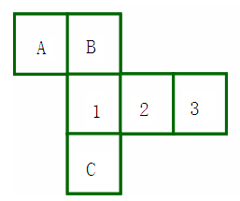
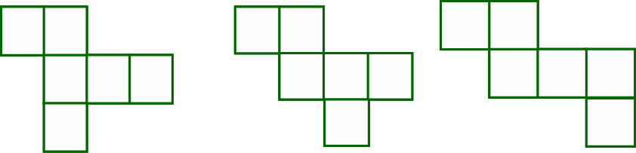

第三类，中间二连方，两侧各有二个，只有一种。
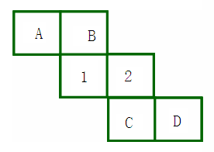

第四类，两排各三个，只有一种。

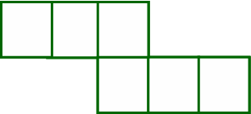

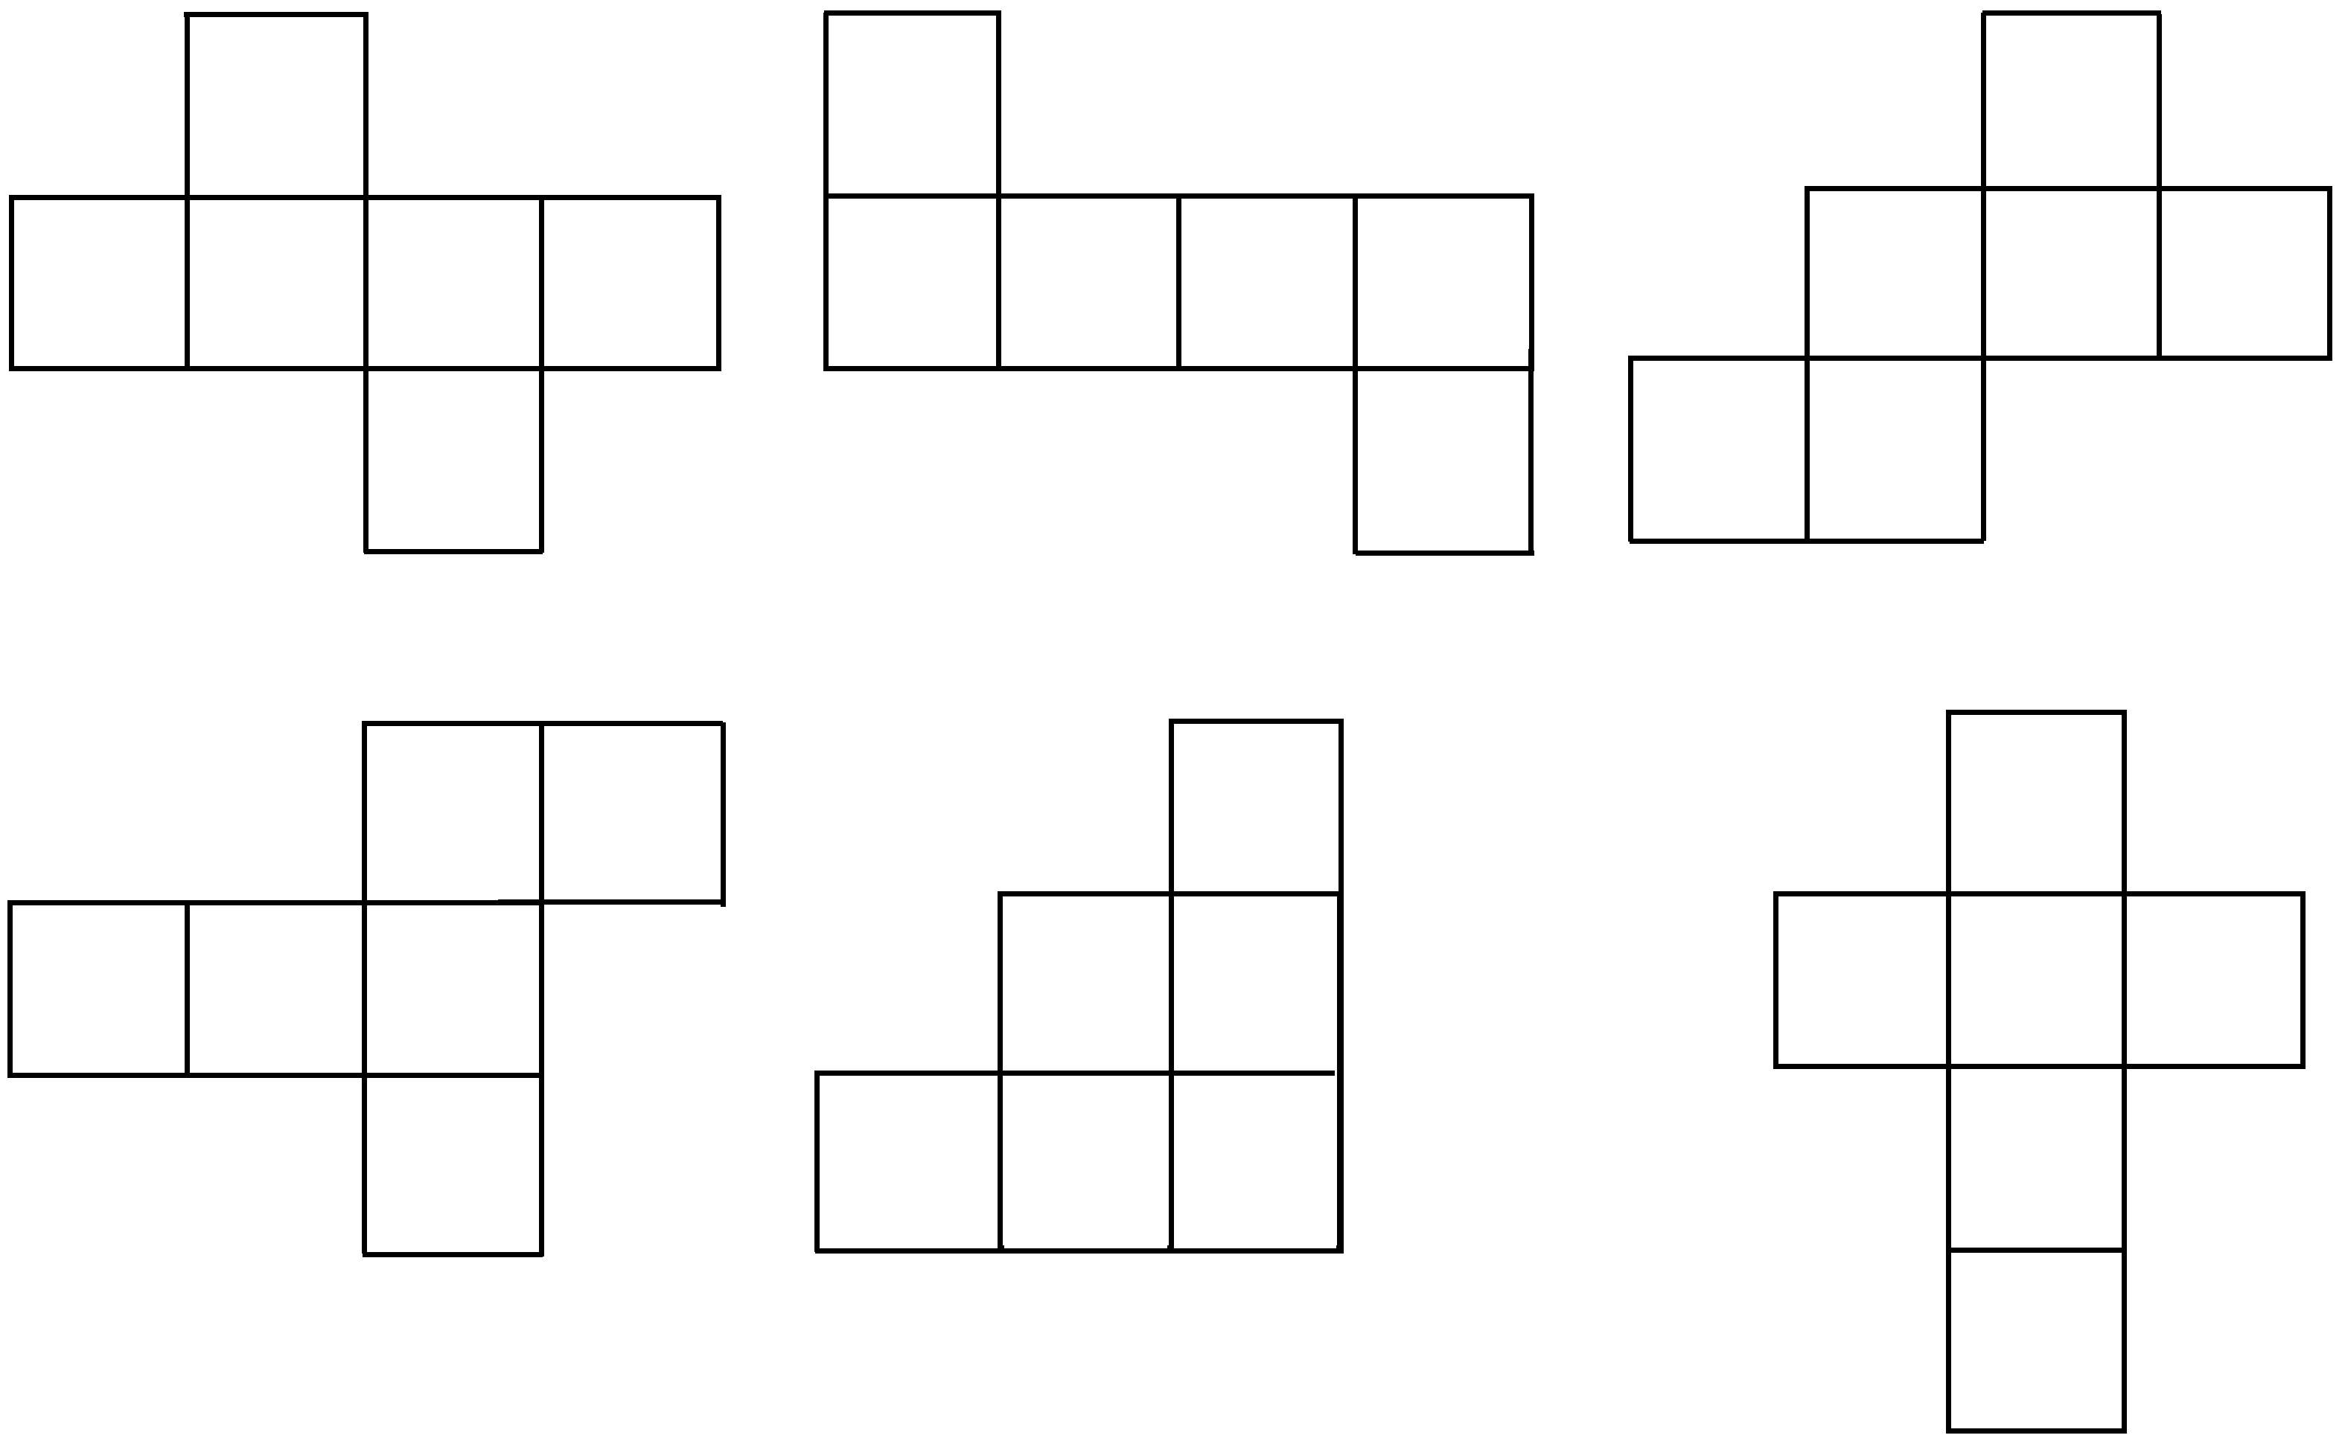
基本要求：
1. 在右面的图形中是正方体的展开图的有（ C ）
（A）3种 （B）4种 （C）5种 （D）6种

2．下图中, 是正方体的展开图是( B )
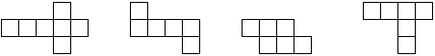

A B C D
3．如图四个图形都是由6个大小相同的正方形组成，其中是正方体展开图的是（ D ）
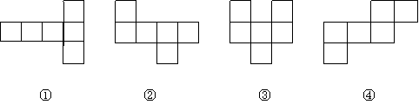
A．①②③ B．②③④ C．①③④ D．①②④

较高要求：
1
2
3
6
4
5
4．下图可以沿线折叠成一个带数字的正方体，每三个带数字的面交于正方体的
一个顶点，则相交于一个顶点的三个面上的数字之和最小是( A )
A． 7 B． 8 C． 9 D． 10

5．一个正方体的展开图如右图所示，每一个面上都写有一个自然数并且相对
两个面所写的两个数之和相等，那么a+b-2c= （ B ）
A．40 B.38 C.36 D. 34
分析： 由题意 8+a=b+4=c+25
所以 b=4+a c=a-17
所以 a+b-2c=a+(4+a)-2(a-17)=4+34=38

6．将如图所示的正方体沿某些棱展开后，能得到的图形是（ C ）
A． B． C． D．
7．下图是某一立方体的侧面展开图，则该立方体是（ D ）
A．
B．
C．
D．

还原正方体，正确识别正方体的相对面。

（二）常见立体图形的平面展开图

8．下列图形是四棱锥的展开图的是 （ C ）
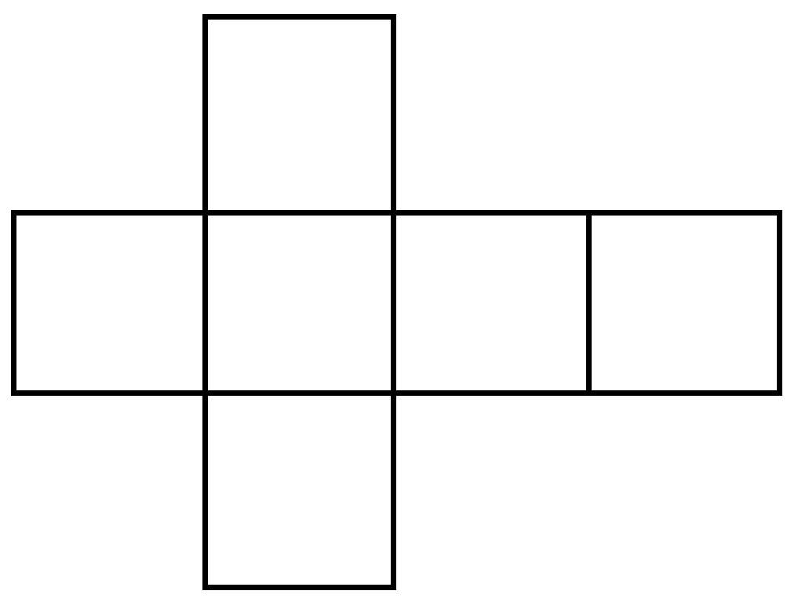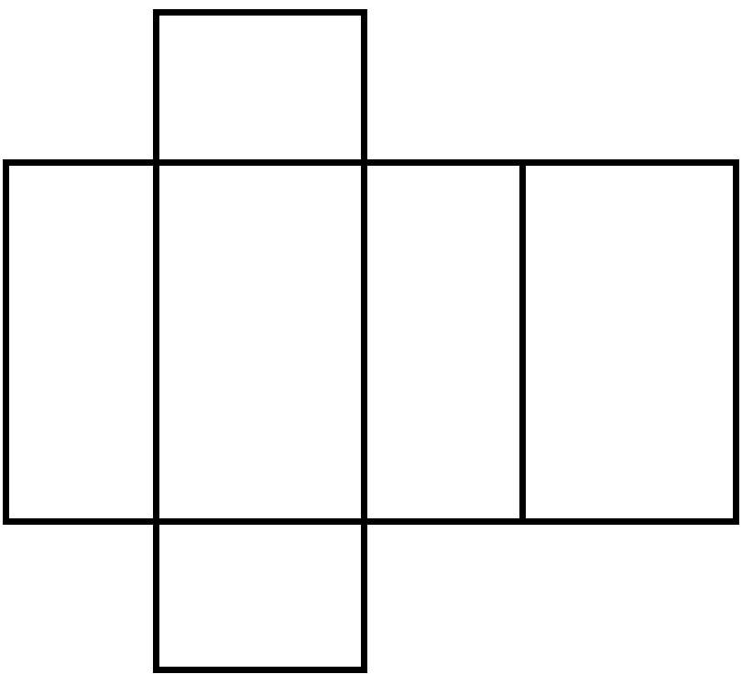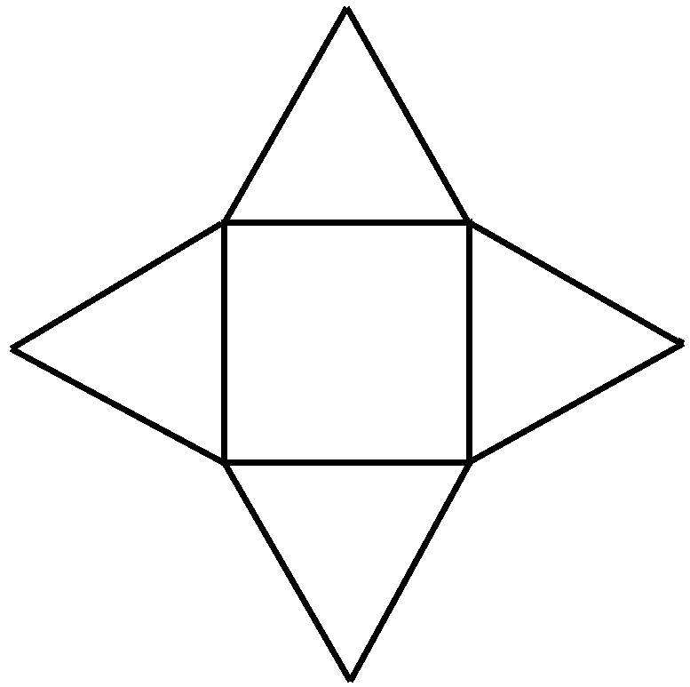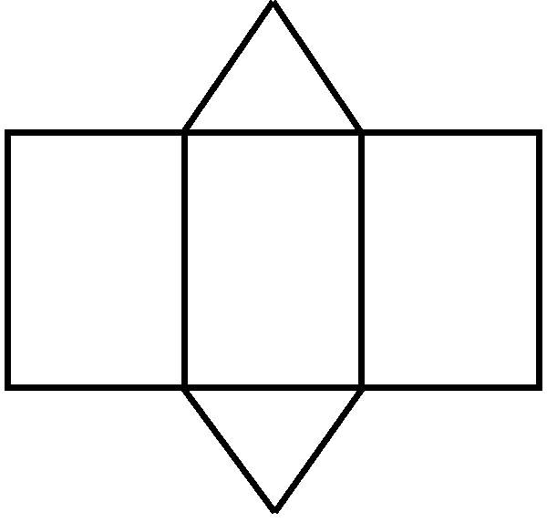
（A） （B） （C） （D）

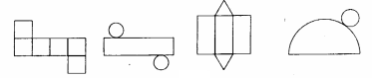
9．下面是四个立体图形的展开图，则相应的立体图形依次是( A )

A．正方体、圆柱、三棱柱、圆锥 B.正方体、圆锥、三棱柱、圆柱
C．正方体、圆柱、三棱锥、圆锥 D.正方体、圆柱、四棱柱、圆锥

10．下列几何体中是棱锥的是（ B ）
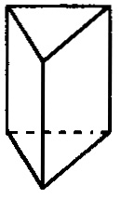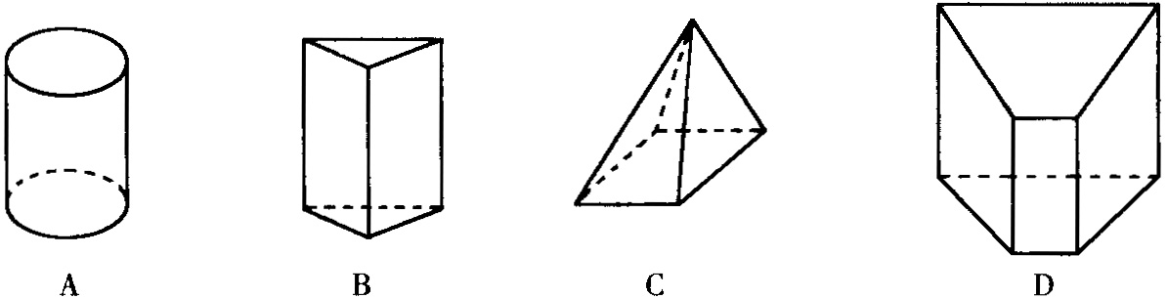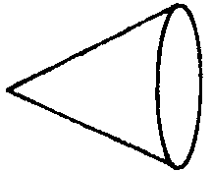
A. B. C. D.

11．如图是一个长方体的表面展开图，每个面上都标注了字母，请根据要求回答问题：
（1）如果A面在长方体的底部，那么哪一个面会在上面？
（2）若F面在前面，B面在左面，则哪一个面会在上面？（字母朝外）（3）若C面
在右面，D面在后面，则哪一个面会在上面？（字母朝外）
答案：（1）F ；（2）C，A

（三）立体图形的三视图

12．如图，从正面看可看到△的是( C )

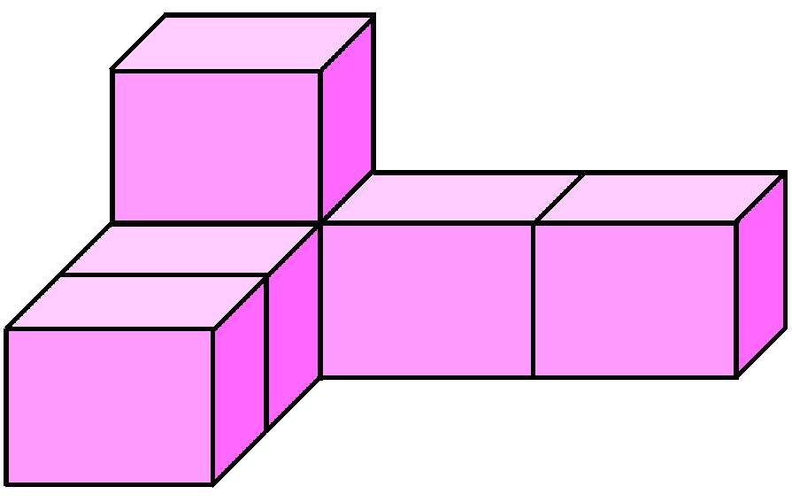
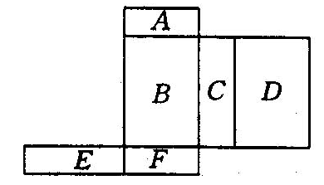
13．对右面物体的视图描绘错误的是 （ C ）
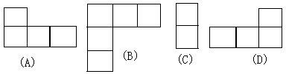

14．如图的几何体，左视图是 （ B ）

15．如图，是由几个相同的小正方体搭成的几何体的三种视图，则搭成这个
几何体的小正方体的个数是 ( )
俯视图
左视图
主视图
A．3 B．4
C．5 D．6

（四）新颖题型
16. 正方体每一面不同的颜色对应着不同的数字，将四个这样的正方体如图拼成一个水平放置的长方体，那么长方体的下底面数字和为 .
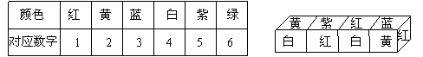

分析：正面—黄，右面—红，上面—蓝，后面—紫，下面—白，左面—绿
所以，从右到左，底面依次为：白、绿、黄、紫
数字和为：4+6+2+5=17

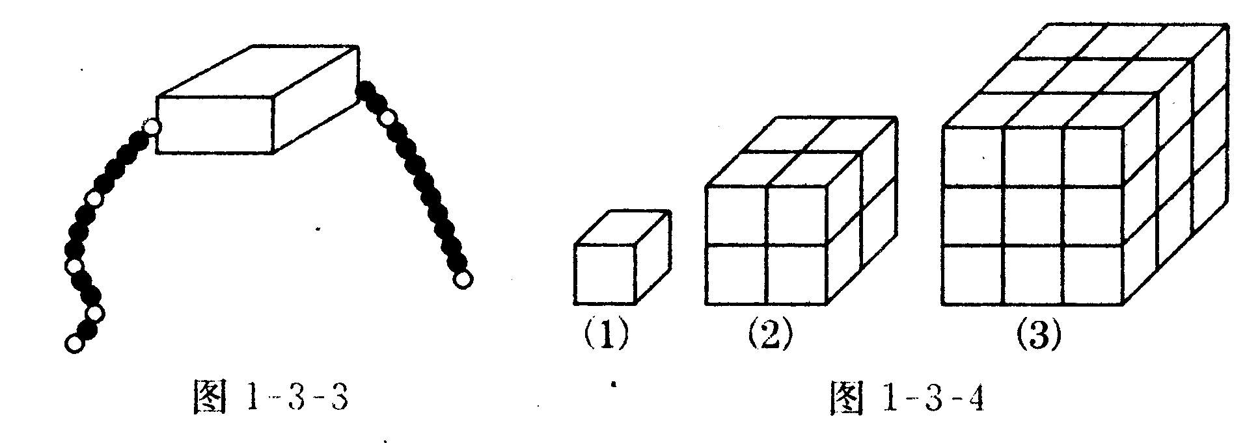
17．观察下列由棱长为 1的小正方体摆成的图形，寻找规律，如图⑴
所示共有1个小立方体，其中1个看得见，0个看不见；如图⑵所示：
共有8个小立方体，其中7个看得见，1个看不见；如图⑶所示：共有27个小立方体，其中19个看得见，8个看不见……（1）写出第⑹个图中看不见的小立方体有 125 个；（2）猜想并写出第(n)个图形中看不见的小立方体的个数为____ (n-1)³ ______个.
分析：
1 1=1 0=0³
2 8=2³ 1=1³
3 27=3³ 8=2³
4 64=4³ 27=3³
n n³ (n-1) ³

第五讲：线段和角

一、知识结构图

二、典型问题：
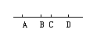
（一）数线段——数角——数三角形
问题1、直线上有n个点，可以得到多少条线段？
分析： 点 线段
2 1
3 3 =1+2
4 6=1+2+3
5 10=1+2+3+4
6 15=1+2+3+4+5
……
n 1+2+3+ … +(n-1)=$\frac{n\left(n−1\right)}{2}$
问题2．如图，在∠AOB内部从O点引出两条射线OC、OD，则图中小于平角的角共有（ D ）个
(A) 3 (B) 4 (C) 5 (D) 6

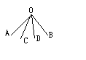
拓展：1、 在∠AOB内部从O点引出n条射线图中小于平角的角共有多少个？
射线 角
1 3 =1+2
2 6=1+2+3
3 10=1+2+3+4
……
n 1+2+3+ … +(n+1)=$\frac{\left(n+1\right)\left(n+2\right)}{2}$
类比：从O点引出n条射线图中小于平角的角共有多少个？
射线 角
2 1
3 3 =1+2
4 6=1+2+3
5 10=1+2+3+4
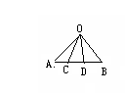
……
n 1+2+3+ … +(n-1)=$\frac{n\left(n−1\right)}{2}$

类比联想：如图，可以得到多少三角形？

（二）与线段中点有关的问题
线段的中点定义：
文字语言：若一个点把线段分成相等的两部分，那么这个点叫做线段的中点
图形语言：
几何语言： ∵ M是线段AB的中点
∴ ，
典型例题：
1．由下列条件一定能得到“P是线段AB的中点”的是（ D ）
（A）AP=$\frac{1}{2}$AB （B）AB＝2PB （C）AP＝PB （D）AP＝PB=$\frac{1}{2}$AB
2．若点B在直线AC上，下列表达式：①$\text{AB}=\frac{1}{2}\text{AC}$；②AB=BC；③AC=2AB；④AB+BC=AC．
其中能表示B是线段AC的中点的有（ A ）
A．1个 B．2个 C．3个 D．4个
3.如果点C在线段AB上,下列表达式①AC=AB;②AB=2BC;③AC=BC;④AC+BC=AB中, 能表示C是AB中点的有( C )
A.1个 B.2个 C.3个 D.4个
4．已知线段MN，P是MN的中点，Q是PN的中点，R是MQ的中点，那么MR= ______ MN．
分析：据题意画出图形
设QN=x，则PQ=x，MP=2x，MQ=3x，
所以，MR=$\frac{3}{2}$x ，则$\frac{\text{MR}}{\text{MN}}=\frac{\frac{3}{2}x}{4x}=\frac{3}{8}$
5．如图所示，B、C是线段AD上任意两点，M是AB的中点，N是CD中点，若MN=a，BC=b，则线段AD的长是（ ）
A 2（a-b） B 2a-b C a+b D a-b
分析：不妨设CN=ND=x，AM=MB=y
因为MN=MB+BC+CN
所以a=x+y+b
因为AD=AM+MN+ND
所以AD=y+a+x=a-b+a=2a-b
（三）与角有关的问题
1． 已知：一条射线OA，若从点O再引两条射线OB、OC，使∠AOB=60⁰，∠BOC=20⁰，
则∠AOC=____80°或40°________度（分类讨论）

2． A、O、B共线，OM、ON分别为∠ AOC 、∠ BOC的平分线，猜想∠ MON的度数，试证明你的结论．
猜想：_90°______

证明：因为OM、ON分别为∠ AOC 、∠ BOC的平分线
所以∠MOC=∠AOC ，∠CON=∠COB
因为∠MON=∠MOC+∠CON
所以∠MON=∠AOC +∠COB=∠AOB=90°

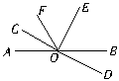
3．如图，已知直线和相交于点，是直角，平分，，
求的度数．
分析：因为是直角，，
所以∠EOF=56°
因为平分
所以∠AOF=56°
因为∠AOF=∠AOC+∠COF
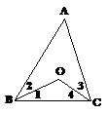
所以∠AOC=22°
因为直线和相交于点
所以=∠AOC=22°
4．如图，BO、CO分别平分∠ABC和∠ACB，
（1）若∠A = 60°，求∠O；
（2）若∠A =100°，∠O是多少？若∠A =120°，∠O又是多少？
（3）由（1）、（2）你又发现了什么规律？当∠A的度数发生变化后，你的结论仍成立吗？

（提示：三角形的内角和等于180°）
答案：（1）120°；（2）140° 、150°（3）∠O=90°+∠A

5．如图，O是直线AB上一点,OC、OD、OE是三条射线,则图中互补的角共有（ B ）对
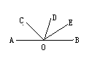
(A) 2 (B) 3 (C) 4 (D) 5

6．互为余角的两个角 （ B ）
（A）只和位置有关 （B）只和数量有关
（C）和位置、数量都有关 （D）和位置、数量都无关

7．已知∠1、∠2互为补角，且∠1＞∠2，则∠2的余角是（ C ）

A.（∠1＋∠2） B.∠1 C.（∠1－∠2） D.∠2
分析：因为∠1＋∠2=180°，所以（∠1＋∠2）=90°
90°-∠2= （∠1＋∠2）-∠2= （∠1－∠2）

第六讲：相交线与平行线

一、知识框架
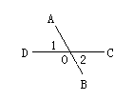

二、典型例题
1.下列说法正确的有( B )
①对顶角相等;②相等的角是对顶角;③若两个角不相等,则这两个角一定不是对顶角;
④若两个角不是对顶角,则这两个角不相等.
A.1个 B.2个 C.3个 D.4个

2.如图所示,下列说法不正确的是( D )
A.点B到AC的垂线段是线段AB; B.点C到AB的垂线段是线段AC

C.线段AD是点D到BC的垂线段; D.线段BD是点B到AD的垂线段
3.下列说法正确的有( C )
①在平面内,过直线上一点有且只有一条直线垂直于已知直线;
②在平面内,过直线外一点有且只有一条直线垂直于已知直线;
③在平面内,过一点可以任意画一条直线垂直于已知直线;
④在平面内,有且只有一条直线垂直于已知直线.
A.1个 B.2个 C.3个 D.4个

4．一学员驾驶汽车，两次拐弯后，行驶的方向与原来的方向相同，
这两次拐弯的角度可能是（ A ）
A. 第一次向左拐30°第二次向右拐30° B. 第一次向右拐50°第二次向左拐130°
C. 第一次向右拐50°第二次向右拐130° D. 第一次向左拐50°第二次向左拐130°
5．如图，若AC⊥BC于C，CD⊥AB于D，则下列结论必定成立的是（ C ）
A. CD>AD B.AC<BC C. BC>BD D. CD<BD
分析：考察垂线段的性质、基本图形——“双垂直”图形
6．如图,已知AB∥CD,直线EF分别交AB,CD于E,F,EG平分∠BEF,若∠1=72°,
则∠2=____54°___.
7．如图,AB∥EF∥CD,EG∥BD,则图中与∠1相等的角(∠1除外)共有( C )
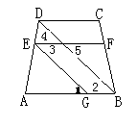
A.6个 B.5个 C.4个 D.3个

8．如图，直线l₁、l₂、l₃交于O点，图中出现了几对对顶角，若n条直线相交呢？
答案：3对，n(n+1)

9. 如图，在$4×4$的正方形网格中，$∠1，∠2，∠3$的大小关系是_________．
1
2
3

答案：∠1=∠2>∠3

10. 如图所示,L₁,L₂,L₃交于点O,∠1=∠2,∠3:∠1=8:1,求∠4的度数.( 方程思想)
答案：36°
11． 如图所示,已知AB∥CD,分别探索下列四个图形中∠P与∠A,∠C的关系,请你从所得的四个关系中任选一个加以说明.
(1) (2) (3) (4)

（1）分析：过点P作PE//AB
∠APE+∠A+∠C=360°
（2）∠P=∠A+∠C
（3）∠P=∠C-∠A,
（4）∠P=∠A-∠C

12．如图，若AB//EF，∠C= 90°，求x+y-z 度数。
分析：如图，添加辅助线

证出：x+y-z=90°
13．已知：如图，$Ð\text{BAP}\text{+Ð}\text{APD}={\text{180}}^{o}£¬Ð1\text{=Ð}2$
求证：$ÐE\text{=Ð}F$
分析：法一

法二：由AB//CD证明$Ð$PAB=$Ð$APC，
所以$Ð$EAP=$Ð$APF
所以AE//FP
所以$ÐE\text{=Ð}F$

第七讲：平面直角坐标系

一、知识要点：
1、特殊位置的点的特征
（1）各个象限的点的横、纵坐标符号
（2）坐标轴上的点的坐标：$x$ 轴上的点的坐标为$(x,0)$,即纵坐标为0;
$y$轴上的点的坐标为$(0,y)$，即横坐标为0;
2、具有特殊位置的点的坐标特征
设$P_{1}(x_{1},y_{1})$、$P_{2}(x_{2},y_{2})$
$P_{1}$、$P_{2}$两点关于$x$轴对称$⇔$$x_{1}=x_{2}$，且$y_{1}=−y_{2}$;
$P_{1}$、$P_{2}$两点关于$y$轴对称$⇔$$x_{1}=−x_{2}$，且$y_{1}=y_{2}$;
$P_{1}$、$P_{2}$两点关于原点轴对称$⇔$$x_{1}=−x_{2}$，且$y_{1}=−y_{2}$。
3、距离
（1）点A$(x,y)$到轴的距离：点A到$x$轴的距离为|$y$|；点A到$y$轴的距离为|$x$|；
（2）同一坐标轴上两点之间的距离：
A$(x_{A},0)$、B$(x_{B},0)$，则$\text{AB}=|x_{A}−x_{B}|$；A$(0,y_{A})$、B$(0,y_{B})$，则$\text{AB}=|y_{A}−y_{B}|$；

二、典型例题
1、已知点M的坐标为（x，y），如果xy<0 , 则点M的位置( )
(A)第二、第三象限 (B)第三、第四象限
(C)第二、第四象限 (D)第一、第四象限
2．点P（m，1）在第二象限内，则点Q（-m，0）在（ ）
A．x轴正半轴上 B．x轴负半轴上 C．y轴正半轴上 D．y轴负半轴上
3．已知点A（a，b）在第四象限，那么点B（b，a）在（ ）
A．第一象限 B．第二象限 C．第三象限 D．第四象限
4．点P（1，-2）关于y轴的对称点的坐标是（ ）
A．（-1，-2） B．（1，2） C．（-1，2） D．（-2，1）
5．如果点M（1-x，1-y） 在第二象限，那么点N（1-x，y-1）在第 象限，
点Q（x-1，1-y）在第 象限。

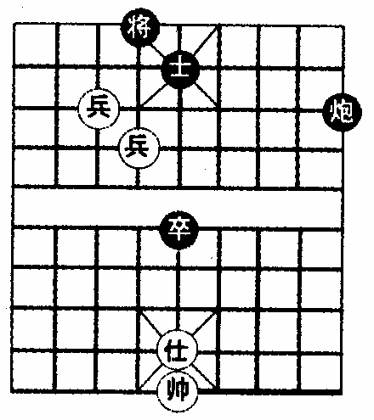
6．如图是中国象棋的一盘残局，如果用(4，o)表示帅的位置，
用(3，9)表示将的位置，那么炮的位置应表示为
A．(8，7) B．(7，8) C．(8，9)D．(8，8)

7．在平面直角坐标系中，平行四边形ABCD的顶点A、B、D的坐标分别为（0，0），

（5，0），（2，3）则顶点C的坐标为（ ）
A．（3，7） B．（5，3） C．（7，3） D．（8，2）
8．已知点P（x, $\left|x\right|$），则点P一定 （ ）
A．在第一象限 B．在第一或第四象限 C．在x轴上方 D．不在x轴下方
9．已知长方形ABCD中，AB=5，BC=8，并且AB∥x轴，若点A的坐标为（－2，4），则点C的坐标为___(3,-4)(-7,-4)(3,12)(-7,12)______。
10．三角形ABC三个顶点的坐标分别是A（-4，-1），B（1，1），C（-1，4），将三角形ABC向右平移2个单位长度，再向上平移3个单位长度，则平移后三个顶点的坐标是（ C ）
A．（2，2），（3，4），（1，7） B．（-2，2），（4，3），（1，7）
C．（-2，2），（3，4），（1，7） D．（2，-2），（3，3），（1，7）
11．“若点P、Q的坐标是（x₁，y₁）、（x₂，y₂），则线段PQ中点的坐标为（，）．”
已知点A、B、C的坐标分别为（-5，0）、（3，0）、（1，4），利用上述结论求线段AC、BC的中点D、E的坐标，并判断DE与AB的位置关系．
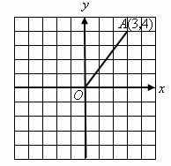
解：由“中点公式”得D（-2，2），E（2，2），DE∥AB．

12．如图，在平面直角坐标系中，点坐标为，将绕原点逆时针旋转得到，则点的坐标是（ ）
Ａ． Ｂ． Ｃ． Ｄ．
分析：

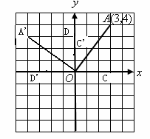

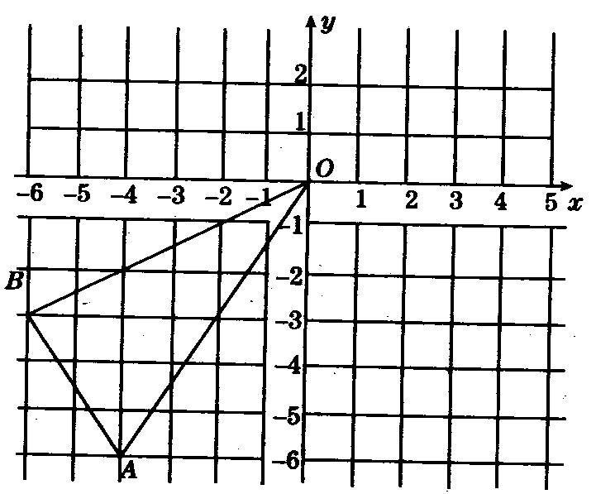

13．如图，三角形AOB中，A、B两点的坐标分别为（-4，-6），

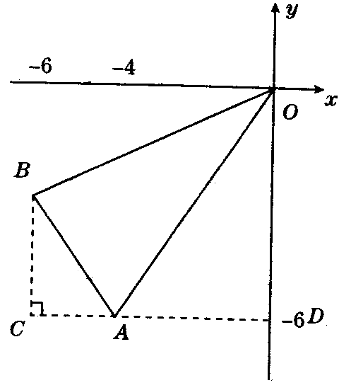
（-6，-3），求三角形AOB的面积
解：做辅助线如图．

S_{△AOB}=S_{梯形BCDO}-（S_{△ABC}+S_{△OAD}）
=×（3+6）×6-（×2×3+×4×6）=27-（3+12）=12．
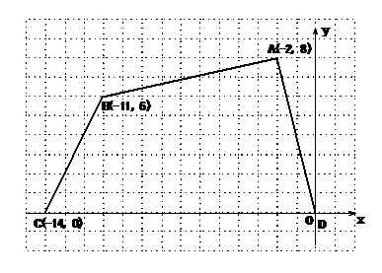
14．如图，四边形ABCD各个顶点的坐标分别为
（–2，8），（–11，6），（–14，0），（0，0）。
（1）确定这个四边形的面积，你是怎么做的?

（2）如果把原来ABCD各个顶点纵坐标保持不变，
横坐标增加2，所得的四边形面积又是多少？

分析：
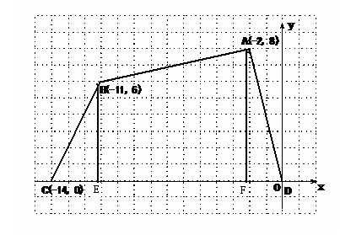

  - （2）面积不变
15．如图，已知A₁(1,0)、 A₂（1，1）、A₃（-1，1）、A₄（-1，-1）、
A₅（2，-1），…，则点A₂₀₀₇的坐标为______________________.

答案：(-502,502)

第八讲：与三角形有关的线段

一、相关知识点
1．三角形的边
三角形三边定理：三角形两边之和大于第三边
即：△ABC中，a+b>c,b+c>a,c+a>b（两点之间线段最短）
由上式可变形得到： a>c－b，b>a－c，c>b－a
即有：三角形的两边之差小于第三边
- 高
由三角形的一个顶点向它的对边所在的直线作垂线，顶点和垂足之间的线段叫做三角形的高。
- 中线：
连接三角形的顶点和它对边的中点的线段，称为三角形的中线
- 角平分线
三角形一个内角的角平分线与这个角对边的交点和这个角的顶点之间线段称为三角形的角平分线

二、典型例题
（一）三边关系
1．已知三角形三边分别为2,a-1,4,那么a的取值范围是( )
A.1<a<5 B.2<a<6 C.3<a<7 D.4<a<6
2．小颖要制作一个三角形木架，现有两根长度为8m和5m的木棒。如果要求第三根木棒的长度是整数小颖有几种选法？可以是多少？
分析：设第三根木棒的长度为x，
则3<x<13
所以x=4,5,6,7,8,9,10,11,12

3：已知：△ABC中，AD是BC边上的中线
求证：AD+BD>（AB+AC）
分析：因为 BD+AD>AB、CD+AD>AC
所以 BD+AD+ CD+AD >AB+AC
因为AD是BC边上的中线，BD=CD
所以AD+BD>（AB+AC）
（二）三角形的高、中线与角平分线
问题：（1）观察图形，指出图中出现了哪些高线？
（2）图中存在哪些相等角？

注意基本图形：双垂直图形

4．如图，在直角三角形ABC中，AC≠AB，AD是斜边上的高，DE⊥AC，DF⊥AB，
垂足分别为E、F，则图中与∠C（∠C除外）相等的角的个数是（ ）
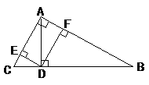
A．5 B．4 C．3 D．2
分析：

5．如图，⊿ABC中，∠A = 40°，∠B = 72°，CE平分∠ACB，CD⊥AB于D，
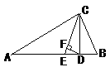
DF⊥CE，求∠CDF的度数。
分析：∠CED=40°+34°=74°
所以∠CDF=74°

6．一块三角形优良品种试验田，现引进四种不同的种子进行对比试验，需要将这块地分成面积相等的四块，请你设计出四种划分方案供选择，画图说明。
分析：

7．⊿ABC中，∠ABC、∠ACB的平分线相交于点O。
（1）若∠ABC = 40°，∠ACB = 50°，则∠BOC = 。
（2）若∠ABC +∠ACB =116°，则∠BOC = 。
（3）若∠A = 76°，则∠BOC = 。
（4）若∠BOC = 120°，则∠A = 。
（5）你能找出∠A与∠BOC 之间的数量关系吗？

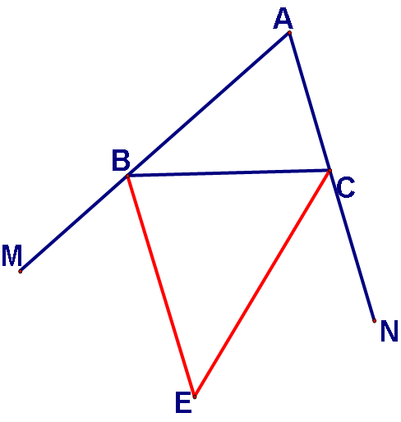

8．已知: BE, CE分别为 △ABC 的外角 ∠ MBC, ∠NCB的角平分线,
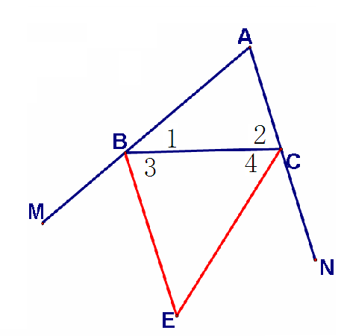
求: ∠E与∠A的关系
分析：∠E=90°-$\frac{1}{2}$∠A

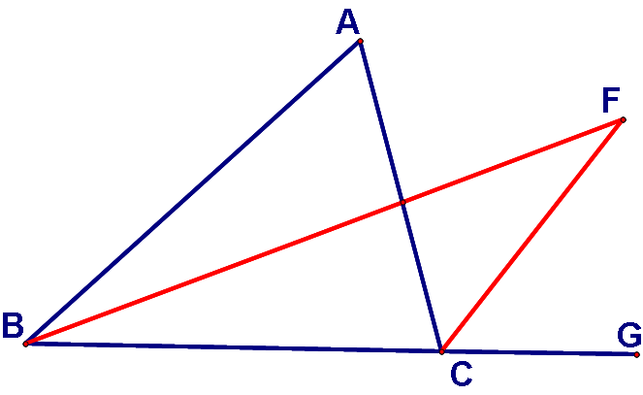
9．已知: BF为∠ABC的角平分线, CF为外角∠ACG的角平分线,
求: ∠F与∠A的关系
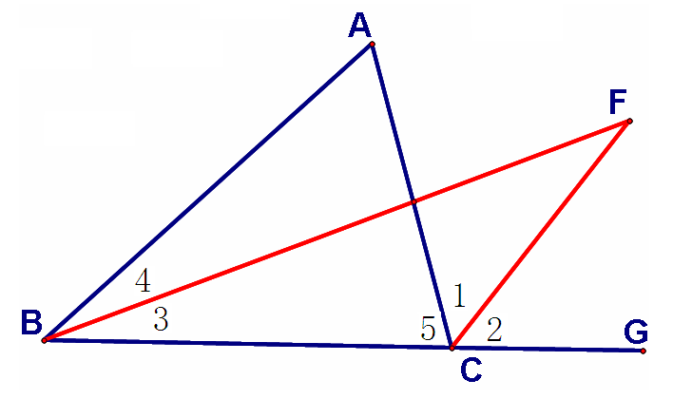
分析：

∠F=$\frac{1}{2}$∠A

思考题：如图：∠ABC与∠ACG的平分线交于F1；∠F1BC与∠F1CG的平分线交于F2；如此下去, ∠F2BC与∠F2CG的平分线交于F3；…探究∠Fn与∠A的关系（n为自然数）
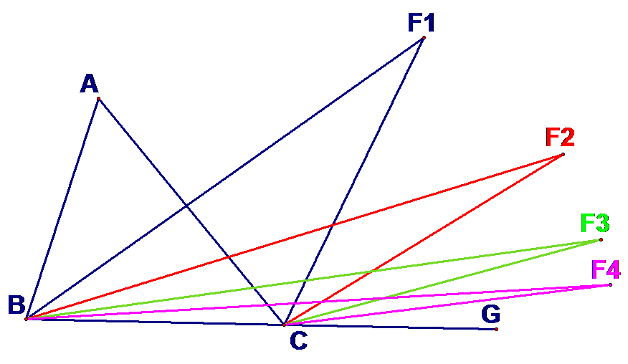

第九讲：与三角形有关的角

一、相关定理
（一）三角形内角和定理：三角形的内角和为180°
（二）三角形的外角性质定理：
- 三角形的任意一个外角等于与它不相邻的两个内角和
- 三角形的任意一个外角大于任何一个与它不相邻的内角
（三）多边形内角和定理：n边形的内角和为
多边形外角和定理：多边形的外角和为360°

二、典型例题
问题1：如何证明三角形的内角和为180°？

1．如图,在△ABC中,∠B=∠C,∠BAD=40°,且∠ADE=∠AED,求∠CDE的度数.
分析：∠CDE=∠ADC-∠2
∠1=∠B+40°-∠2
∠1=∠B+40°-（∠1+∠C）
2∠1=40°
∠1=20°

2．如图：在△ABC中，∠C>∠B，AD⊥BC于D，AE平分∠BAC
求证：∠EAD＝（∠C－∠B）

3．已知：CE是△ABC外角∠ACD的角平分线，CE交BA于E
求证：∠BAC>∠B

分析：

问题2：如何证明n边形的内角和为

4．多边形内角和与某一个外角的度数总和是1350°，求多边形的边数。

5．科技馆为某机器人编制一段程序，如果机器人在平地上按照图4中的步骤行走，那么该机器人所走的总路程为（ ）
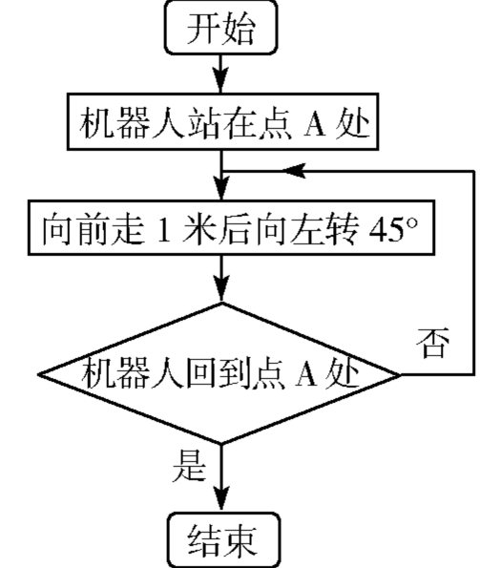
A. 6米 B. 8米 C. 12米 D. 不能确定

第十讲：二元一次方程组

一、相关知识点
- 二元一次方程的定义：
经过整理以后，方程只有两个未知数，未知数的次数都是1，系数都不为0，这样的整式方程称为二元一次方程。
2、二元一次方程的标准式：
- 一元一次方程的解的概念：
使二元一次方程左右两边的值相等的一对和的值，叫做这个方程的一个解。
- 二元一次方程组的定义：
方程组中共含有两个未知数，每个方程都是一次方程，这样的方程组称为二元一次方程组。
- 二元一次方程组的解：
使二元一次方程组的二个方程左右两边的值相等的两个未知数的值，叫做二元一次方程组的解。

二、典型例题
1．下列方程组中，不是二元一次方程组的是（ C ）
Ａ． Ｂ． Ｃ．Ｄ．
2．有这样一道题目：判断是否是方程组的解？
小明的解答过程是：将，代入方程，等式成立．所以是方程组的解．
小颖的解答过程是：将，分别代入方程和中，得，．所以不是方程组的解．
你认为上面的解答过程哪个对？为什么？
3．若下列三个二元一次方程：3x-y=7；2x+3y=1；y=kx-9有公共解，那么k的取值应是（ B ）
A、k=-4 B、k=4 C、k=-3 D、k=3
分析：利用方程3x-y=7和2x+3y=1组成方程组，求出x、y，再代入y=kx-9求出k值。
解$\left\{\begin{matrix}3x−y=7 ⋯ ① \\ 2x+3y=1⋯ ②\end{matrix}\right.$ 得：$\left\{\begin{matrix}x=2 \\ y=−1\end{matrix}\right.$
将$\left\{\begin{matrix}x=2 \\ y=−1\end{matrix}\right.$代入y=kx-9，k=4
4．解方程组
方法一：（代入消元法）
解：由（2），得 把（3）代入（1），得
把代入（3），得 ∴
方法二：（加减消元法）
解：（2）×2： 6m+4n-20=0 (3)
(3)-(1): 7n=21 n=3
把代入（3），得 ∴
方法三：（整体代入法）
解：由（1）得：
由（2）得： 把（4）代入（3），得
把代入（4），得 ∴
方法三：（整体代入法）
解：由（1）得：
由（2）代入（3），得
把代入（2），得 ∴
5．已知方程组$\left\{\begin{matrix}2a−3b=\text{13} \\ 3a+5b=\text{30}\text{.}9\end{matrix}\right.$的解是$\left\{\begin{matrix}a=8\text{.}3 \\ b=1\text{.}2\end{matrix}\right.$，则方程组$\left\{\begin{matrix}2\left(x+2\right)−3\left(y−1\right)=\text{13} \\ 3\left(x+2\right)+5\left(y−1\right)=\text{30}\text{.}9\end{matrix}\right.$的解是（ C ）
A．$\left\{\begin{matrix}x=8\text{.}3 \\ y=1\text{.}2\end{matrix}\right.$ B．$\left\{\begin{matrix}x=\text{10}\text{.}3 \\ y=2\text{.}2\end{matrix}\right.$ C．$\left\{\begin{matrix}x=6\text{.}3 \\ y=2\text{.}2\end{matrix}\right.$ D．$\left\{\begin{matrix}x=\text{10}\text{.}3 \\ y=0\text{.}2\end{matrix}\right.$

6．
解：设，则原方程组可化为
解得：
∴
7．解方程组
解：（参数法）∵ ∴设。
把代入（2），得：
∴
8．解三元一次方程组
分析：
三元一次方程组

消元
转化
消元
二元一次方程组
一元一次方程组
转化

解：由（２）得：
把（４）分别代入（1）、（3）得，
由（6）得
把（７）代入（５）得：
把代入（７）得：
把代入（4）得： ∴
9．字母系数的二元一次方程组

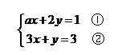
（1）当为何值时，方程组有唯一的解
分析：
（2）×2：6x+2y=6 (3)
(3)-(1): (6-a)x=5
当a≠6时，方程有唯一的解$x=\frac{5}{6−a}$

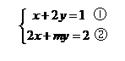
- 当为何值时，方程组有无穷多解
分析：

（1）×2：2x+4y=2 (3)
(3)-(2): (4-m)y=0
4-m=0即m=4，有无穷多解
10．一副三角板按如图方式摆放，且的度数比的度数大，若设的度数为x，

的度数为y，则得到的方程组为
A． B． C． D．
11．为了改善住房条件，小亮的父母考察了某小区的A、B两套楼房，A套楼房在第3层楼，B套楼房在第5层楼，B套楼房的面积比A套楼房的面积大24平方米，两套楼房的房价相同。第3层楼和第5层楼的房价分别是平均价的1.1倍和0.9倍。为了计算两套楼房的面积，小亮设A套楼房的面积为x 平方米，B套楼房的面积为y平方米，根据以上信息列出下列方程组，其中正确的是（ ）
A．$\left\{\begin{matrix}0\text{.}9x=1\text{.}1y \\ y−x=\text{24}\end{matrix}\right.$ B．$\left\{\begin{matrix}1\text{.}1x=0\text{.}9y \\ x−y=\text{24}\end{matrix}\right.$ C．$\left\{\begin{matrix}0\text{.}9x=1\text{.}1y \\ x−y=\text{24}\end{matrix}\right.$ D．$\left\{\begin{matrix}1\text{.}1x=0\text{.}9y \\ y−x=\text{24}\end{matrix}\right.$
12．某水果批发市场香蕉的价格如下表：
购买香蕉数  （千克） | 不超过20千克 | 20千克以上但不超过40千克 | 40千克以上
每千克价格 | 6元 | 5元 | 4元
张强两次共购买香蕉50千克（第二次多于第一次），共付出264元，请问张强第一次、第二次分别购买香蕉多少千克？
分析：由题意知，第一次购买香蕉数小于25千克，则单价分为两种情况进行讨论。
解：设张强第一次购买香蕉x千克，第二次购买香蕉y千克，由题意0<x<25，
（1）当0<x≤20，y≤40时，由题意可得：$\left\{\begin{matrix}x+y=\text{50} \\ 6x+5y=\text{264}\end{matrix}\right.$，解得$\left\{\begin{matrix}x=\text{14} \\ y=\text{36}\end{matrix}\right.$
（2）当0<x≤20，y>40时，由题意可得：$\left\{\begin{matrix}x+y=\text{50} \\ 6x+4y=\text{264}\end{matrix}\right.$，解得$\left\{\begin{matrix}x=\text{32} \\ y=\text{18}\end{matrix}\right.$(不合题意，舍去)
（3）当20<x<25时，则25<y<30，由题意可得：$\left\{\begin{matrix}x+y=\text{50} \\ 5x+5y=\text{264}\end{matrix}\right.$，方程组无解
由（1）（2）（3）可知，张强第一次、第二次分别购买香蕉14千克、36千克。

第十一讲：一元一次不等式

一、知识链接：
1．不等式的基本性质
通过对比不等式和方程的性质，使学生学会用类比的方法看问题。
性质1：不等式的两边同时加上（或减去）同一个数或同一个整式，不等号方向不改变。
若a>b，则a+c>b+c（a-c>b-c）。
性质2：不等式的两边同时乘以（或除以）同一个正数，不等号方向不变。
若a>b且c>0，则ac>bc。
性质3：不等式的两边同时乘以（或除以）同一个负数，不等号方向改变。
若a>b且c<0，则ac<bc。
2．同解不等式
如果几个不等式的解集相同，那么这几个不等式称为同解不等式。
3．一元一次不等式的定义：
像，等只含有一个未知数，且含未知数的式子是整式，未知数的次数是1，系数不为0，这样的不等式叫做一元一次不等式。
4．一元一次不等式的标准形式
一元一次方程的标准形式：（）或（）。
5．一元一次不等式组的解集确定
若a>b
则（1）当$\left\{\begin{matrix}x>a \\ x>b\end{matrix}\right.$时，则$x>a$，即“大大取大”
（2）当$\left\{\begin{matrix}x<a \\ x<b\end{matrix}\right.$时，则$x<b$，即“小小取小”
（3）当$\left\{\begin{matrix}x<a \\ x>b\end{matrix}\right.$时，则$b<x<a$，即“大小小大取中间”
（4）当$\left\{\begin{matrix}x>a \\ x<b\end{matrix}\right.$时，则无解，即“大大小小取不了”

二、典型例题：
1．下列关系不正确的是（ ）
A．若$a>b$，则$b<a$ B．若$a>b$，$b>c$，则$a>c$
C．若$a>b$，$c>d$，则$a+c>b+d$ D．若$a>b$，$c>d$，则$a−c>b−d$
2．已知且$\text{xy}<0$，$a$为任意有理数，下列式子中正确的是（ ）
A．$x>y$ B． $a^{2}x>a^{2}y$ C．$−x+a<−y+a$ D．$x>−y$
3．下列判断不正确的是（ ）
A．若$\text{ab}>0$，$\text{bc}<0$，则$\text{ac}<0$ B．若$a>b>0$，则$\frac{1}{a}<\frac{1}{b}$
C．若$a>0$，$b<0$，则$\frac{a−b}{b}<0$ D．若$a<b$，则$\frac{1}{a}>\frac{1}{b}$
4．若不等式ax＞b的解集是x＞$\frac{b}{a}$，则a的范围是（ ）
A、a≥0 B、a≤0 C、a＞0 D、a＜0
5．解关于x的不等式
解：
6．解关于x的不等式。
解：2-a>0，即a<2时，$x<\frac{a+1}{2−a}$
2-a<0，即a>2时，$x>\frac{a+1}{2−a}$
2-a=0，即a=2时，不等式即 0x<3 ，不等式有任意解
7．若不等式是同解不等式，求m的值。
解：
另解：因为方程3x-5=0的解是x=$\frac{5}{3}$
所以方程m(x-2)=x+1的解是x=$\frac{5}{3}$
将x=$\frac{5}{3}$代入，解得m=-8
8．不等式组$\left\{\begin{matrix}2x+7>3x−1 \\ x−2≥0\end{matrix}\right.$的解集为________________.
解：$2≤x<8$

9．若不等式组的解是x>3，则m的取值范围是（ ）
A． B． C． D．
分析：

10． 关于x的不等式组 有四个整数解，则a的取值范围是（ ）
A． B． C． D．

分析：不等式组可化为$\left\{\begin{matrix}x>8 \\ x<2−4a\end{matrix}\right.$
所以
$\text{12}<2−4a≤\text{13}$，解得：

11．已知关于、的方程组的解适合不等式，求的取值范围.
解法一：由方程组可得
∴ 的取值范围是。
解法二：（1）+（2）：2x-y=3a
由题意：3a>1 所以$a>\frac{1}{3}$
12．解下列不等式（1） （2）
解：（1）

不等式解集为：$−5≤2−4a≤5$
（2）

不等式解集为

思考题：解下列含绝对值的不等式。
（1） （2）

第十二讲：一元一次不等式（组）的应用

一、能力要求：
1．能够灵活运用有关一元一次不等式（组）的知识，特别是有关字母系数的不等式（组）的知识解决有关问题。
2．能够从已知不等式（组）的解集，反过来确定不等式（组）中的字母系数取值范围，具备逆向思维的能力。
3．能够用分类讨论思想解有关问题。
4．能利用不等式解决实际问题

二、典型例题
1．m取什么样的负整数时，关于x的方程的解不小于－3.
分析：解方程得：x=2m+2
由题意：2m+2≥-3，所以m≥-2.5
符合条件的m值为-1，-2
2．已知、满足且，求的取值范围.
分析：解方程组 $\left\{\begin{matrix}x−2y+a=0 \\ x−y−2a+1=0\end{matrix}\right.$ 得$\left\{\begin{matrix}x=5a−2 \\ y=3a−1\end{matrix}\right.$
代入不等式，解得$a>\frac{1}{2}$
3．比较和的大小
（作差法比大小）
解：
4．若方程组 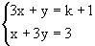的解为x、y，且2<k<4，求 x-y的取值范围。
分析：用整体代入法更为简单

5．取怎样的整数时，方程组的解满足.

6．若2(a-3)＜$\frac{2−a}{3}$，求不等式$\frac{a\left(x−4\right)}{5}$＜x-a的解集

分析：解不等式2(a-3)＜$\frac{2−a}{3}$ 得：a<$\frac{\text{20}}{7}$
由$\frac{a\left(x−4\right)}{5}$＜x-a 得（a-5）x<-a
因为a<$\frac{\text{20}}{7}$ 所以a-5<0
于是不等式$\frac{a\left(x−4\right)}{5}$＜x-a的解集为x>$\frac{−a}{a−5}$
7．阅读下列不等式的解法，按要求解不等式.
不等式的解的过程如下：
解：根据题意，得或
解不等式组，得；解不等式组，得
所以原不等式的解为或
请你按照上述方法求出不等式的解.
分析：典型错误解法：
由不等式得：$\left\{\begin{matrix}x+2≥0 \\ x−5≥0\end{matrix}\right.$ 或$\left\{\begin{matrix}x+2≤0 \\ x−5≤0\end{matrix}\right.$
所以原不等式的解为$x≥5$或$x≤−2$

正确解法：由不等式得：$\left\{\begin{matrix}x+2≥0 \\ x−5>0\end{matrix}\right.$ 或$\left\{\begin{matrix}x+2≤0 \\ x−5<0\end{matrix}\right.$
所以原不等式的解为$x>5$或$x≤−2$

8．目前使用手机，有两种付款方式，第一种先付入网费，根据手机使用年限，平均每月分摊8元，然后每月必须缴50元的占号费，除此之外，打市话1分钟付费0.4元；第二种方式将储值卡插入手机，不必付入网费和占号费，打市话1分钟0.6元．若每月通话时间为分钟，使用第一种和第二种付款方式的电话费分别为和，请算一算，哪种对用户合算．
解：
- 若 则 解得：
所以当通话时间小于290分钟时，第二种方式合算。
- 若 则 解得：
所以当通话时间等于290分钟时，两种方式相同。
- 若 则 解得：
所以当通话时间大于290分钟时，第一种方式合算。

9．某饮料厂开发了A、B两种新型饮料，主要原料均为甲和乙，每瓶饮料中甲、乙的含量如下表所示，现用甲原料和乙原料各2800克进行试生产，计划生产A、B两种饮料共100瓶，设生产A种饮料x瓶，解答下列问题：（1）有几种符合题意的生产方案？写出解答过程；（2）如果A种饮料每瓶的成本为2.60元，B种饮料每瓶的成本为2.80元，这两种饮料成本总额为y元，请写出y与x之间的关系式，并说明x取何值会使成本总额最低？
原料名称  饮料名称 | 甲 | 乙
A | 20克 | 40克
B | 30克 | 20克
分析：（1）据题意得：$\left\{\begin{matrix}\text{20}x+\text{30}\left(\text{100}−x\right)≤\text{2800} \\ \text{40}x+\text{20}\left(\text{100}−x\right)≤\text{2800}\end{matrix}\right.$
解不等式组，得 $\text{20}≤x≤\text{40}$
因为其中的正整数解共有21个，所以符合题意的生产方案有21种。

（2）由题意得： $y=2\text{.}6x+2\text{.}8\left(\text{100}−x\right)$
整理得：$y=−0\text{.}2x+\text{280}$
因为y随x的增大而减小，所以x=40时，成本额最低
10．某家电生产企业根据市场调查分析决定调整生产方案，准备每周（按120个工时计算）生产空调器，彩电，冰箱共360台，且冰箱至少生产40台，已知生产这些家电产品每台所需工时和每台产值如下表：
问：每周应生产空调器、彩电、冰箱各多少台，才能使产值最高，最高产值是多少万元？
家电名称 | 空调器 | 彩电 | 冰箱
工时（个）
产值（万元/台） | 0.4 | 0.3 | 0.2

解：设每周应生产空调器、彩电、冰箱分别是台、台、台，设此时的产值为P万元。
根据题意得：
由（1）和（2）知 ……（5）把（5）代入（3）得：
解得：
＝＝
要使P最大，只需最小
当时
P最大＝108－0.05×40＝106(万元)
此时（台）
（台）
答：每周应生产空调器20台、彩电300台、冰箱40台，才能使产值最高，最高产值是106万元？

